Листок-вкладка з інструкцією

**IMT23208**

**Прилад для вимірювання вологи**

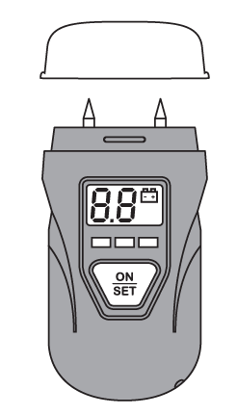

Schneider Electric

AR1925 Ed A_GB

**ВСТУП**

Цей прилад можна використовувати для вимірювання рівня вологості в пиломатеріалах (також у папері, картоні) та затверділих матеріалах (розчин, бетон і штукатурка). Він безпосередньо відображає рівень вологості. Крім того, він також може вимірювати температуру навколишнього середовища. Він має три світлодіоди, які використовують для вказівки стану вологості досліджуваного об'єкта. Прилад портативний і дуже простий у використанні.

|  |  |  |  |
| --- | --- | --- | --- |
| **СПЕЦИФІКАЦІЯ** | | | |
| Дисплей | РК-дисплей | | |
| Діапазон вимірювання | Дерево: | 6 ~ 60% | |
|  | Матеріал: | 0,2 ~ 2,9% | |
|  | Температура: | 0 – 40°C, або 32 ~ 99°F | |
| Роздільна здатність | Дерево: | 1% | |
|  | Матеріал: | 0,1% | |
|  | Температура: | 1°C / 2°F | |
| Похибка: | Дерево: | | ± 2 % |
| Матеріал: | | ±0,1% |
| Температура: | | Не зазначено |
| Позначення низького заряду акумулятора | Позначка  з’являється на екрані | | |
| Автоматичне вимкнення живлення | | | |
| Режим зберігання даних | | | |
| Джерело живлення | 1,5В акумулятор типу «таблетка», LR44 або еквівалент,  4 штуки | | |
| Робоче середовище | Температура: 0°C ~ 40°C | | |
|  | Відносна вологість: < 85% | | |
| Середовище зберігання | Температура: -10°C ~ 50°C | | |
| Відносна вологість | < 85% | | |
| Габарити | 85 X 46 X 16мм | | |
| Вага | близько 41г (включно з акумулятором типу «таблетка») | | |

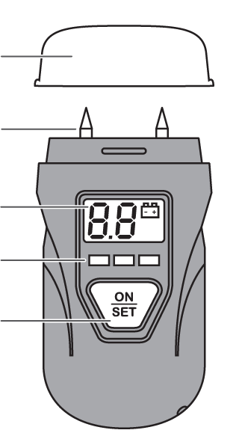**ІНСТРУКЦІЯ**

Кришка щупів

РК-дисплей

Щуп

Світлодіоди

Клавіша

**ПОЗНАЧКИ НА РК-ДИСПЛЕЇ**

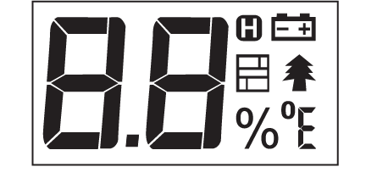

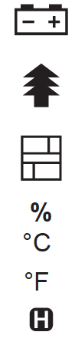Значення символів

Низький рівень заряду акумулятора, варто замінити його

Вибрано режим вимірювання вологості деревини. У цьому режимі можна виміряти рівень вологості пиломатеріалів, паперу або картону.

Вибрано режим вимірювання вологості матеріалу. У цьому режимі можна виміряти рівень вологості затверділого матеріалу (розчин, бетон або штукатурка).

Відсоток (одиниця вимірювання вологи).

Градус Цельсія.

Градус Фаренгейта.

Нинішні показники утримано.

**ІНСТРУКЦІЇ З ЕКСПЛУАТАЦІЇ**

**1. Натисніть клавішу один раз, щоб увімкнути прилад.**

**2. Вибір бажаного режиму вимірювання.**

1. Після того як прилад увімкнено, натисніть й утримуйте клавішу приблизно 3 секунди, щоб увійти в режим налаштувань (показники зникають, символ починає мерехтіти на дисплеї).
2. Поки на дисплеї мерехтить символ, натисніть клавішу для вибору потрібного режиму вимірювання, відповідний символ почне мерехтіти на дисплеї як індикатор.

* режим вимірювання вологості деревини (мерехтить )
* режим вимірювання вологості матеріалу (мерехтить )
* режим вимірювання температури за Цельсієм (мерехтить «°C»)
* режим вимірювання температури за Фаренгейтом (мерехтить «°F»)

1. Після вибору потрібного режиму вимірювання не використовуйте прилад. Приблизно через 3 секунди прилад автоматично виходить із режиму налаштування. Тепер можна починати вимірювання.

**3. Виконання вимірювань**

1. Для вимірювання температури на дисплеї безпосередньо відображається поточна температура навколишнього середовища.
2. Для проведення вимірювання вологості введіть щупи в деревину або матеріал, що підлягає вимірюванню. На дисплеї відображаються показники, тим часом світлодіоди також видають індикацію.

Для режиму вимірювання вологості деревини ():

Якщо показники < 6%, усі світлодіоди будуть вимкнені.

Якщо показники ≥ 6% і < 16%, буде блимати зелений світлодіод.

Якщо показники ≥ 16% і < 20%, буде блимати жовтий світлодіод.

Якщо показники ≥ 20%, буде блимати червоний світлодіод.

Для режиму вимірювання вологості матеріалу ():

Якщо показники < 0,2%, усі світлодіоди будуть вимкнені.

Якщо показники ≥ 0,2% і < 0,7%, буде блимати зелений світлодіод.

Якщо показники ≥ 0,7% і < 0,9%, буде блимати жовтий світлодіод.

Якщо показники ≥ 0,9%, буде блимати червоний світлодіод.

1. Щоб зафіксувати поточні показники на дисплеї, натисніть клавішу. Дисплей припиняє оновлюватись, і як індикатор з'являється символ «**Н**». Щоб розблокувати показники, просто натисніть клавішу ще раз. «**Н**» зникає.

**4. Автоматичне вимкнення живлення**

1. У режимі вимірювання вологості деревини або вологості матеріалу, якщо ви не працюєте з приладом (або показники не змінюються) упродовж приблизно 15 секунд, прилад вимкнеться автоматично.
2. У режимі вимірювання температури за Цельсієм або Фаренгейтом прилад автоматично вимкнеться приблизно через 15 секунд.
3. У будь-якому режимі після появи символу «» прилад вимкнеться приблизно через 15 секунд. У цьому випадку вам варто негайно замінити акумулятор.

**5. Після ввімкнення приладу натисніть клавішу, щоб увімкнути підсвічування. Приблизно через 3 секунди підсвічування вимикається автоматично.**

**ПРИМІТКА**

* 1. Зберігайте прилад сухим.
  2. Зберігайте щупи в чистоті.
  3. Тримайте прилад та акумулятори в недоступному для дітей місці.
  4. Деякі фактори (як-от тип матеріалу та температура) можуть впливати на результат вимірювання вологи і можуть змусити коригувати відображене значення.

Не використовуйте прилад у разі перевірок або для довідок.

* 1. Коли з'явиться символ «», рівень заряду акумуляторів є низьким і їх варто негайно замінити. Встановлюючи акумулятори, переконайтесь, що з'єднання полярності є правильними. Якщо ви не будете користуватися приладом упродовж тривалого періоду часу, витягніть акумулятори.

**ЗАЯВА**

* 1. Цей посібник користувача може бути змінено без попереднього повідомлення.
  2. Наша компанія не бере на себе інших зобов’язань за будь-які втрати.
  3. Зміст цього посібника не може бути використано як причину для застосування приладу для будь-якого спеціального призначення.

**УТИЛІЗАЦІЯ**

Шановний клієнте!

Якщо в якийсь момент часу ви будете мати намір утилізувати цей продукт, то майте на увазі, що багато її компонентів складається з цінних матеріалів, які можна переробити.

Будь ласка, не викидайте її в побутові відходи, а проконсультуйтеся в місцевій раді щодо утилізації сміття у вашому районі.

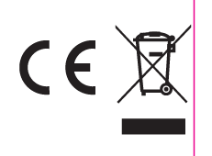

Schneider Electric Ltd,

Le Hive, 35,

rue Joseph Monier,

92506, Rueil Malmaison Cedex,

Франція

**www.schneider-electric.com**